平成３０年度 国産花きの強みを活かす生産・供給体制の強化事業
参加無料
『国産花きの強みを活かしたマーケティングセミナー』

平成31年１月３０日（水）１3：３０～１７：００（受付開始１３：００）
コンセーレ（栃木県宇都宮市駒生1-1-6） 電話028(624)1417
【アクセス】JR「宇都宮」駅西口より、関東バス6・7番乗り場、作新学院駒生行き約20分
「東中丸バス停」下車、徒歩0分
【セミナー内容】
・１３：００ 受付開始
・１３：３０～１５：００ Ⅰ．切り花の日持ち性向上技術「科学的な視点から、切り花の日持ちを考える」
大阪府立環境農林水産総合研究所 食と農の研究部 主幹研究員 豊原 憲子氏
・１５：２０～１６：５０ Ⅱ．五感に訴える店頭マーケティングを通じて、「ここでしか味わえない」魅力的な
買物体験を提供している事例
公益財団法人流通経済研究所 主任研究員 鈴木 雄高氏
・１６：５０～１７：００ 全体質疑応答
参加申し込み： FAX03-3668-9301またはメールAEC02361@mx3.alpha-web.ne.jpにて申込書送付
(※当日の申し込みは、JFTD栃木支部が受け付けます。)
受付締め切り： 平成３１年１月２９日（火）
お問い合わせ： 花き生産供給力強化協議会 土屋・高橋・中澤・佐藤
電話：03-3663-7277 Email: AEC02361@mx3.alpha-web.ne.jp

ＪＦＧＡは
国産花きの強みを活かす
生産・供給体制の強化事業の中で、
花き日持ち性向上に
積極的に取り組んでいます
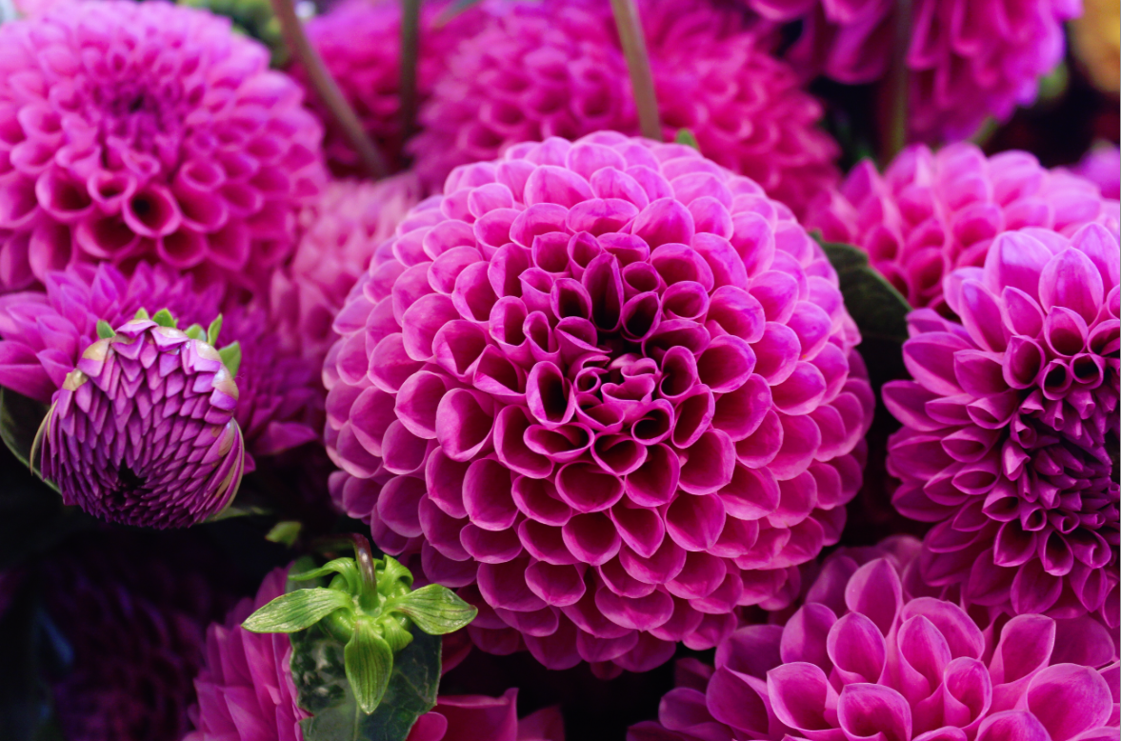
花き生産供給力強化協議会 土屋・高橋・中澤・佐藤あて
Email: AEC02361@mx3.alpha-web.ne.jp
ＦＡＸ：０３－３６６８－９３０１（電話０３－３６６３－７２７７）

国産花きの強みを活かしたマーケティングセミナー「栃木」参加申込書

平成３１年１月３０日（水）１３：３０～１７：００

コンセーレ （０２８）６２４－１４１７

所 属

氏 名

所 属

氏 名

所 属

氏 名

